Betriebsanweisung
gemäß § 14 GefStoffV
Arbeitsbereich:
Arbeitsplatz:
Tätigkeit:
Gefahrstoffbezeichnung
Cleanet® KR 4
Gefahren für Mensch und Umwelt
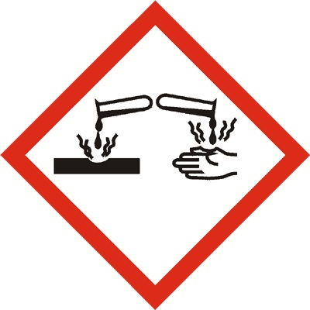 | Kann gegenüber Metallen korrosiv sein. Verursacht schwere Verätzungen der Haut und schwere Augenschäden. Schädlich für Wasserorganismen, mit langfristiger Wirkung.
Schutzmaßnahmen und Verhaltensregeln
     | Auf gute Be- und Entlüftung des Arbeitsplatztes achten. Nicht rauchen, essen und trinken n Arbeits- und Lagerräumen. Auch keine Lebensmittel, Getränke oder Tabak aufbewahren. Vorsicht beim Verdünnen konzentrierter Laugen (Aklkalien, Basen) bzw. Mischen mit Säuren - es kann starke Erhitzung auftreten. Jede Störung sofort dem Vorgesetzten melden. Rohrleitungen müssen vollständig entleert werden. Nur in saubere und laugenfeste Gebinde umfüllen. Zerbrechnliche Gefäße mit der Substanz nur unter Verwendung eines Überbehälters (z.B. Plastikeimer mit Griff) transportieren. Vorgeschriebene Schutzkleidung: Schutzbrille oder Gesichtsschutz, Laugenfeste Handschuhe, Sicherheitsschuhe, Gummischürze und Arbeitskleidung.
Verhalten im Gefahrfall
Im Falle einer Brandbekämpfung betriebliche Anweisungen genau einhalten.
Kleine Brände mit CO2- oder Pulverlöscher bzw. mit Wassersprühstrahl löschen. Wenn mög¬lich mit viel Wasser verdünnen. Einatmen von Staub, Dämpfen oder Brandgasen vermeiden - Atemschutzgerät verwenden. Bei Auftreten von Leckagen bzw. Auslaufen von Flüssigkeit sofort Vorgesetzten oder Be¬triebsleitung informieren.
Erste Hilfe
 | Betroffene Haut gründlich mit Wasser und Seife waschen. Bei großflächigen Hautbenetzungen sofort mit Notbrause spülen und benetzte Kleidung vorsichtig entfernen. Anschließend die Haut mit viel Wasser spülen und ggf. mit einem Spülmittel wie Previn behandeln. Nach Augenkontakt sofort mehrere Minuten mit Wasser und dann mit Previn spülen und un-verzüglich zum Augenarzt bringen. Nach Verschlucken reichlich Wasser trinken, falls vorhanden mit Aktivkohle-Zusatz. Erbrechen möglichst verhindern. Bei Bewußtlosigkeit Lagerung in stabiler Seitenlage. Arzt hinzuziehen bzw. aufsuchen.
Im Notfall:

Ersthelfer zuständiger Arzt
Notruf
Feuerwehr
sachgerechte Entsorgung
 | Verschüttete Flüssigkeit mit geeignetem Universalbinder aufsaugen und ebenso wie Abfälle in verschlossenen Gefäßen der zuständigen Stelle zur Entsorgung übergeben. Kleine Mengen dürfen mit Wasser verdünnt in die Kanalisation gelangen.
Erstellung Prüfung Freigabe

Datum
Name
Unterschrift

